1.字的大小，和图标的大小，要调整下。都太大了。不太美观。

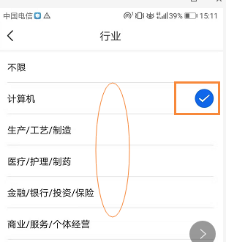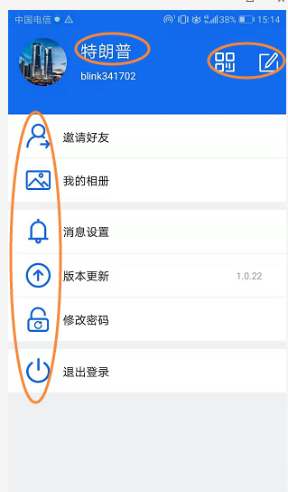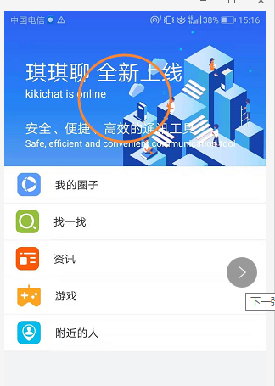

1. 密码，和邮箱在这里要去掉！
2. 把婚姻状态改成：【单身与否】：单身，非单身

